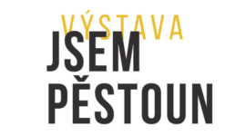

8.4. - 17.4.2019
Městský úřad Vodňany, sloupová síň
Putovní výstava na podporu pěstounství v Jihočeském kraji, která prostřednictvím fotografií přiblíží život pěstounských rodin.

Doprovodné akce:
- Úterý 9.4.2019 od 15:30, MěÚ Vodňany, malá zasedací místnost
Jaké je to být pěstounkou - beseda pro veřejnost s vedoucí Programu podpory pěstounských rodin Sociálně psychologického centra Arkáda Písek Mgr. Vladimírou Zborníkovou a pěstounkou Bc. Magdalenou Šochmanovou

- Středa 10.4.2019 8:00 - 17:00, MěÚ Vodňany
Den otevřených dveří odboru sociálních věcí, zdravotnictví a školství

- Středa 17.4.2019 od 15:30, MěÚ Vodňany, malá zasedací místnost
Beseda pro veřejnost se sociální pracovnicí Mgr. Lenkou Čadovou z Centra podpory pěstounských rodin Prevent Strakonice a pěstounem Michalem Němcem, ředitelem organizace Prevent 99, v rámci besedy promítání filmu „Rodiče napořád“

